今日动态
2025.3.18
一、早晨入园
早晨，孩子们开开心心的来到班级，大部分孩子有一定的任务意识，带来了回执单！很棒哦！没有带来的要加油~
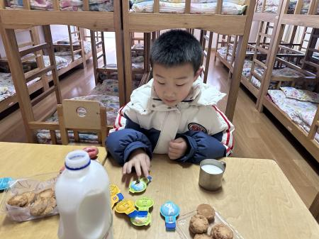 | 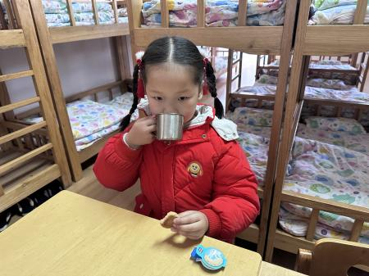 | 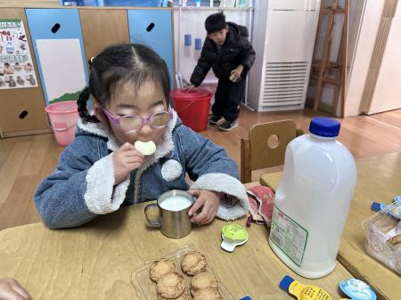
二、区域游戏
孩子们按照自己的选择进行区域游戏。
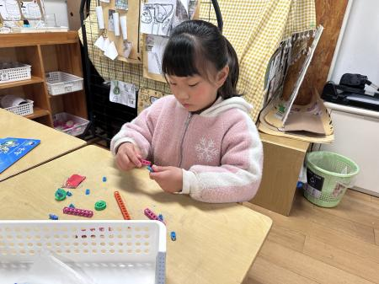 | 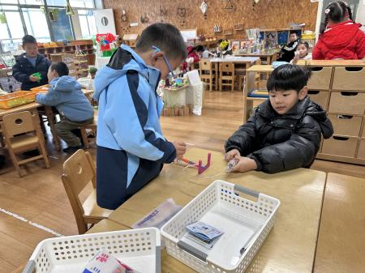 | 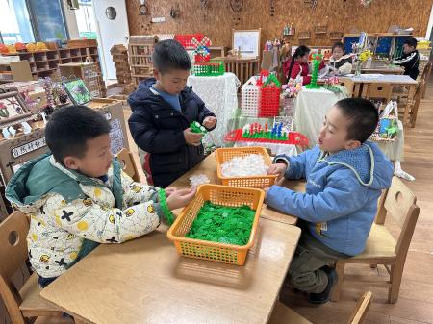
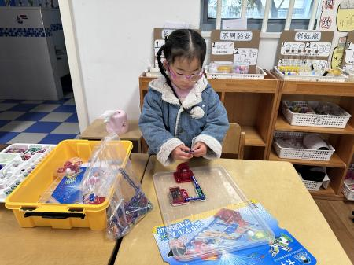 | 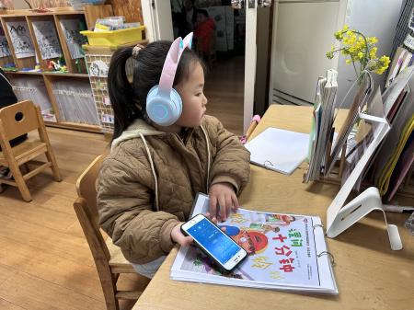 | 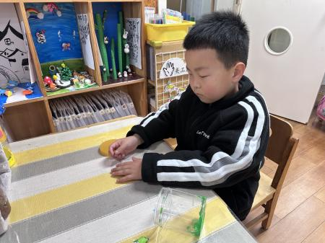
三、户外活动
今天我们的户外活动是滑滑梯，最近的气温逐渐上升，有的孩子出汗量比较大，可以考虑早晨垫好吸汗巾来园哦！
 | 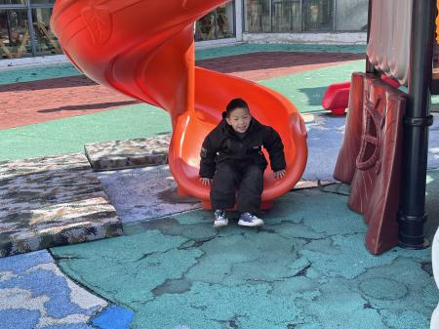 | 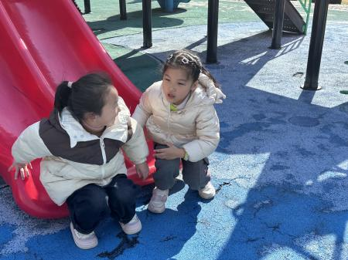
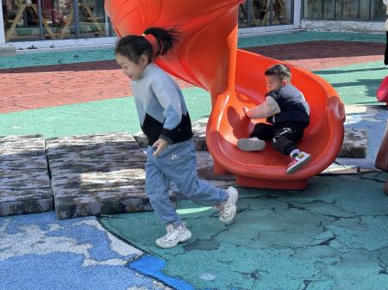 | 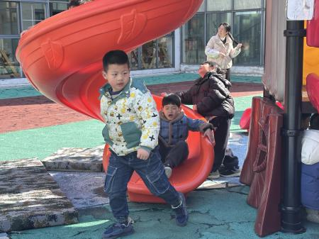 | 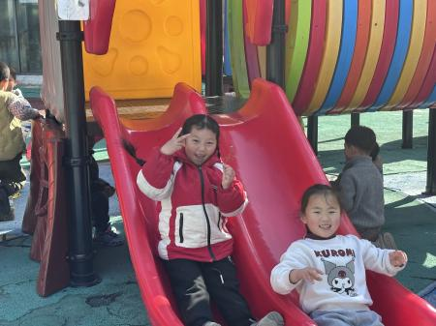
四、集体活动
今天的集体活动是音乐《柳树姑娘》。《柳树姑娘》是一节歌唱活动。歌曲《柳树姑娘》是一首曲调优美、轻快的简易二声部合唱歌曲。歌曲为3/4拍，羽调式，一段体结构。歌词简练，幼儿易于理解，它形象生动将柳树的枝条垂进水里的样子比喻成姑娘在洗头发，意境优美，表现了一片生机盎然的春天景象。
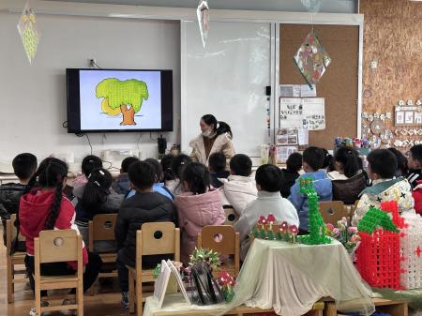 | 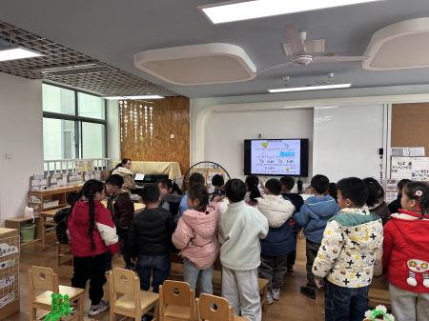 | 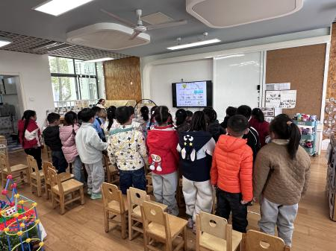
五、温馨提示
幼小衔接阶段是培养幼儿任务意识的关键时期，帮助幼儿从“游戏化任务”向“学习化任务”过渡，为小学阶段的学习习惯奠定基础。请家长们也及时关注群信息，督促孩子们及时完成小任务！

